|  |  |  |
| --- | --- | --- |
| Lê Trường Toản  21130208 | Tạ Quang Thắng  21130176 | Trần Thiên Bửu 2113008 |
| Tài liệu SRS  (đăng nhập, đăng ký, hiển thị sản phẩm) | Tài liệu SRS  (chức năng giỏ hàng, thanh toán) | Tài liệu SRS  (chức năng admin, quản lý tài khoản, quản lý sản phẩm, thống kế số lượng bán) |
| Code Web  Trang đăng ký, đăng nhâp, thiết kế giao diện sản phẩm, chi tiết sản phẩm( thêm chức năng tìm kiếm theo tên sản phẩm, lọc theo thể loại) | Code Web  Trang giỏ hàng, trang thanh toán  (chức năng thêm sản phẩm vào giỏ hàng, tính tổng tiền hoá đơn, lưu thông tin thanh toán vào csdl) | Code Web  Trang admin, trang thống kê, trang quản lý người dùng, trang quản lý sản phẩm   * Quản lý người dùng: thêm thông tin, sửa, xoá khách hàng. * Quản lý sản phẩm: chức năng thêm, sửa, xoá sản phẩm * Thống kế số lượng bán sản phẩm |
| Tài liệu class diagram | Tài liệu usecase squence | Tài liệu kiến trúc |

Hướng dẫn cài đặt  
Link web: [Trang chủ (book-store.j.layershift.co.uk)](https://book-store.j.layershift.co.uk/)

Đầu tiền phải có phần mềm IntelliJ IDEA và XAMPP (nếu chưa có thì download về) .

Sau khi cài đặt xong thì vào link github download code về: [Book Store](https://github.com/21130176TAQUANGTHANG/Quanlybansach.git) và download về csdl (user).

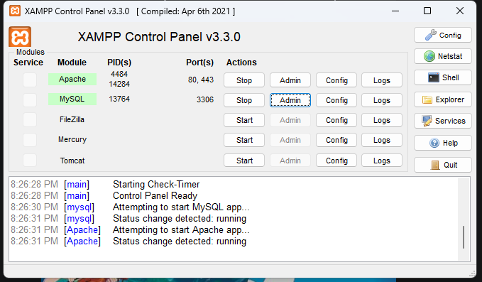Mở XAMP, rồi chạy Apache và MySql

Sau đó mở Admin của MySQL, trình duyệt se hiển thị PhpAdmin. Tạo bảng user, sau đó click vào import tìm file user.sql rồi nhấn imporrt. Sau khi import xong thì sẽ hiển thị như thế này

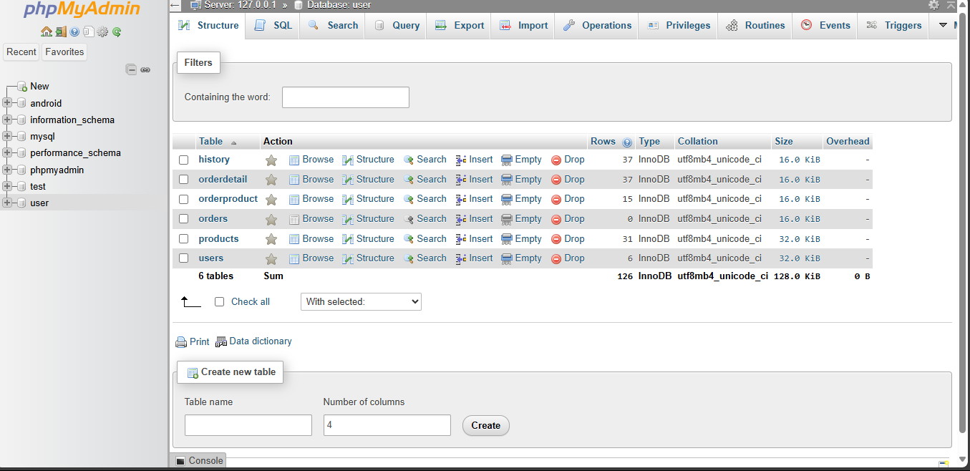

Giải nén file code ra và mở file code lên bằng intellij idea

Cài đặt Tomcat phiên bản mới nhất [Apache Tomcat® - Apache Tomcat 9 Software Downloads](https://tomcat.apache.org/download-90.cgi)

Sau đó cấu hình để chạy web:  
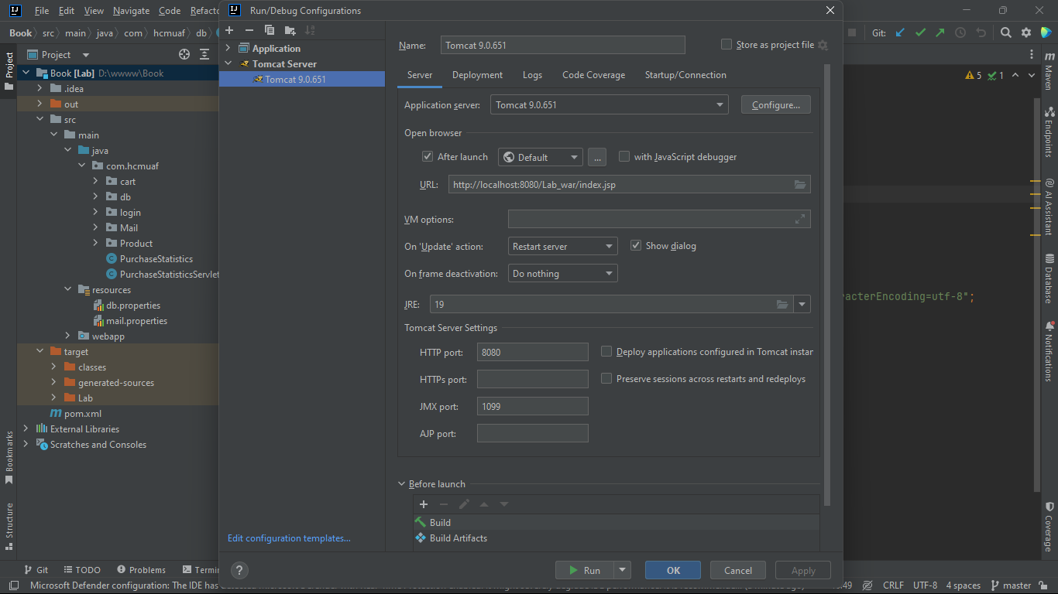

Sau khi bạn làm xong tất cả các bước và nhấn vào nút run thì giao diện web sẽ hiển thị lên.  
